Počet kusov | Názov položky | Ilustračné foto | Kontrola
1 | Pevný kufor na náradie na kolieskach Bahco 4750PTBW47
1 | Uhlová brúska BOSCH  GWS 14-125 CI | 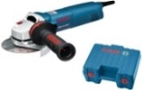
1 | Elektrický skrutkovač BOSCH  GSR 14,4 V-LI  +nabíjačka a batérie | 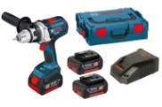
1 | Elektrická skúšačka FLUKE T-150 | 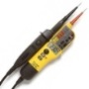
1 | Digitálny multimeter Fluke 113 | 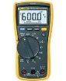
1 | Baterka vodotesná
1 | Zvinovací meter 5m | 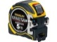
1 | Vodováha
1 | Sada izolovaných skrutkovačov 1000V /6 dielna/ Knipex 00 20 12 V01
1 | Kliešte kombinované izolované 1000V Knipex 03 06 180 | 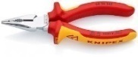
1 | Kliešte ploché izolované 1000V  Knipex 20 06 160 | 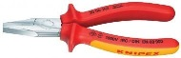
1 | Kliešte štípacie izolované 1000V Knipex 74 06 160 | 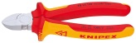
1 | Kliešte štípacie izolované 1000V Knipex 74 06 200 | 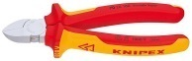
1 | Kliešte na káble izolované 1000V  Knipex 95 17 200 | 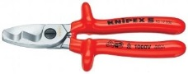
1 | Kliešte blicky izolované 1000V Knipex 87 03 125 | 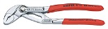
1 | Kliešte blicky izolované 1000V Knipex 87 26 250
1 | Presné bočné cvikacie kliešte na elektroniku Knipex 79 42 125 | 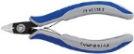
1 | Odizolovač WURTH AS 280  /náhrada nie je povolená/
1 | Kliešte na dutinky 0,08 – 6mm² Knipex 97 53 14 | 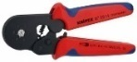
1 | Kliešte na očká 0,5 – 10 mm² Knipex 97 52 33 | 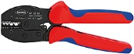
1 | Kliešte na očká 10 – 25 mm² Knipex 97 52 09 | 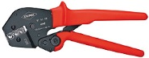
1 | Kliešte JOKARI na snímačové káble, FESTO káble
1 | Kliešte lisovacie na konektory Knipex 97 51 12 | 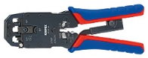
1 | Vreckový nožík
1 | Pinzeta kovová 150mm | 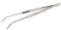
1 | Nožnice
1 | Gola sada WERA Zyklop /26 dielna/ 5051045001
2 | Sada imbusových kľúčov  /9 kusov/ | 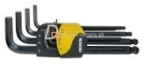
2 | Sada vidlicový kľúčov PROXXON  6 – 22 /8 DIELNA/
5 | Fixka 0,7-1mm
5 | Fixka 1,5-3mm
1 | Nožnice na plech Stanley FatMax MaxSteel rovné 250mm
1 | Uholník presný plochý 160x100mm | 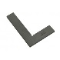
1 | Kladivo 300g
1 | Zalamovací nožík | 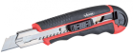
1 | Čepele do zalamovacieho nožíka  /10 kusov/ | 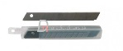
1 | Sada vrtákov a závitníkov  M3 – M12 /14 dielna/ | 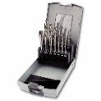
1 | Predlžovací kábel na bubne /25m/ | 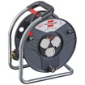
1 | Vrták stupňovitý 6-30mm | 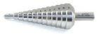
5 | Kotúč rezný 125x1,0 | 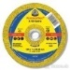
2 | Kotúč brúsny 125x6,0 | 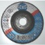
Náradie UL__________________________ |  | WEIDMULLER_____________________________________ | ________
1 | Stripax Kliešte obj.c.9005000000  /náhrada nie je povolená/ | 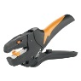
1 | Stripax Kliešte 16 obj.c.9005610000  /náhrada nie je povolená/ | 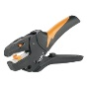
1 | Šesťhranné krimpovacie kliešte PZ 10 HEX 0.14mm²-10mm² obj.c.1445070000  /náhrada nie je povolená/ | 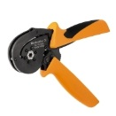
1 | Krimpovacie kliešte na dutinky 6 - 16mm², PZ 16 obj.c.9012600000  /náhrada nie je povolená/ | 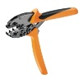
1 | Krimpovacie kliešte na dutinky 25 – 50mm², PZ 50 obj.c.9006450000  /náhrada nie je povolená/ | 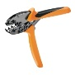
1 | Kliešte na uťahovanie bindrov RT-1 obj.c. 1296000000  /náhrada nie je povolená/ | 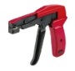
1 | Krimpovacie kliešte na očká CTI 6  /náhrada nie je povolená/ | 